# Solsystemer

### Dannelse af solsystemer

Under [filmen](https://www.youtube.com/watch?v=vz0WAqEeMxw&t=13s) besvares **arbejdsspørgsmålene**:

1. Hvad var det som satte gang i dannelsen af vores solsystem?

2. Hvad hedder de 8 planeter?

3. Hvad er forskellen på de indre og ydre planeter?

4. Hvad er det for en kraft som holder planeterne i deres bane omkring solen?

5. Hvad er det for en kraft som holder månen i dens bane omkring jorden?

6. Hvad kredser en planet omkring?

7. Hvad kredser en måne omkring?

8. Hvad er overfladetemperaturen af vores sol?

9. Hvilken type stråling får vi mest af fra solen?

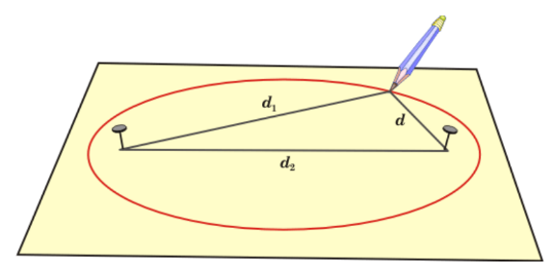

### Planeternes ellipsebaner

Materiale: Papir, plader, tegnestifter, snor, blyant.

Følgende skal besvares:

1. Hvad sker der med banens facon når afstanden mellem brændpunkterne er hhv. stor? Og lille?
2. Hvad sker der, når du kun bruger 1 tegnestift?

**Keplers love om planetbevægelse** – se s. 182+184 brug dem til at besvare spørgsmålene nedenfor

**1. lov:** Hvad sker der med banens form hvis de to brændpunkter falder sammen?

**2.lov:** Hvor i banen har planeten der største fart?

**3.lov:** Hvilke planeter har de største omløbstider? Største hastigheder?

### Månens dannelse

Under [filmen](https://www.dr.dk/nyheder/viden/natur/moed-maanen-uden-den-ville-du-slet-ikke-eksistere#!/) om Månen besvares **arbejdsspørgsmålene:**

1. Hvordan mener man Månen blev skabt?
2. Hvor meget ændrer afstanden mellem Jorden og Månen sig per år, og hvilken betydning har det for livets oprindelse, at månen engang var meget tættere på Jorden end i dag?
3. Hvorfor var tidevandet på jorden mere kraftigt for millioner af år siden?
4. Hvorfor har Jorden en mere stabil rotationsakse end Mars, og hvad betyder det for klimaet på Jorden?
5. I hvilken forstand er Månen speciel ift. måner om andre planeter?

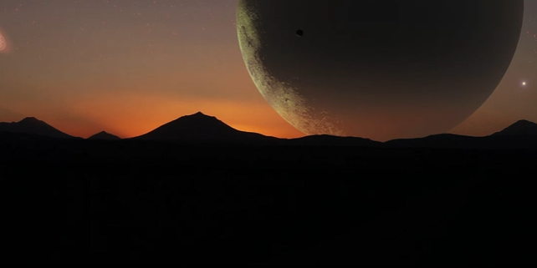

### Exoplaneter

Se filmene og besvar spørgsmålene imens.

[Exoplaneter DTU Space](https://www.youtube.com/watch?v=AsRf5CvbeWw) (3 min) og [Exoplaneter NBI KU](https://nbi.ku.dk/sciencexplorer/rummet/exoplanet/) (9 min)

1. Hvornår fandt man de første exoplaneter og hvor mange kender man nu?
2. Hvilke to metoder arbejder man med for at finde exoplaneter?
3. Hvilke informationer kan man få om exoplaneten når man måler på lyset fra dens stjerne?
4. Hvorfor kan exoplaneterne ikke detekteres direkte fra jorden?
5. Hvad kendetegner en beboelig zone?
6. 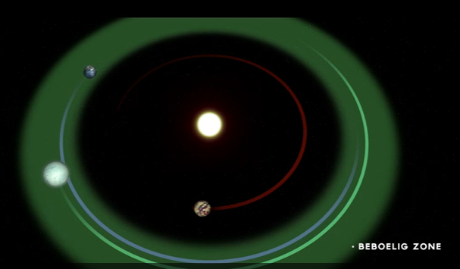Hvad siger fortælleren om ’biomarkører’?